 |  | 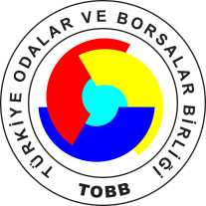
TÜRK – KIRGIZ İŞ FORUMU
21 Kasım 2019
Conrad Bosphorus Otel - İstanbul
15.00 - 15:30 | Kayıt
15:30 – 16.30 | Açılış Konuşmaları  - Sn. M. Rifat Hisarcıklıoğlu, TOBB Başkanı  - Sn. Nail Olpak, DEİK Başkanı  - Sn. İsmail Gülle, TİM Başkanı  - Sn. Ruhsar PEKCAN, Ticaret Bakanı (teyit edilecek)  - Sn. Kubatbek Boronov, Kırgızistan Başbakan Yardımcısı  - Sn. Fuat Oktay, Cumhurbaşkanı Yardımcısı
16.30 – 17.00 | - Kırgızistan’da Yatırım ve İşbirliği Fırsatları Sunumu  - Türkiye’de Yatırım ve İşbirliği Fırsatları Sunumu
17.00 – 17.15 | Soru ve Cevap
17.15– 18.15 | İş görüşmeleri

